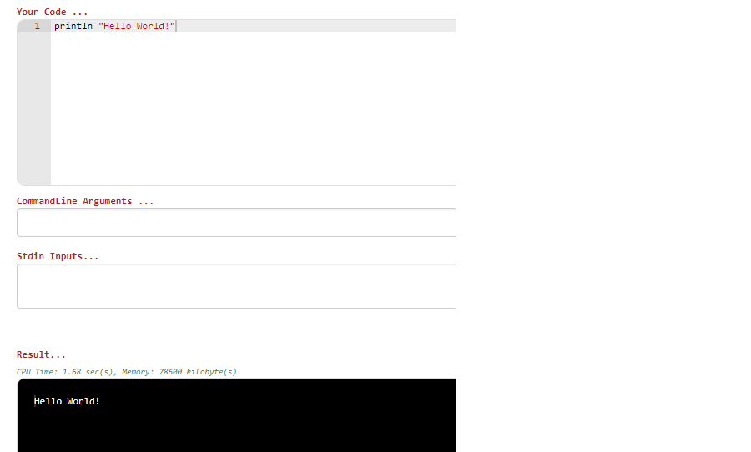

Code ทดสอบ Run

println "Hello World!"

ภาษา Groovy นี้ได้นำ Code จากการค้นคว้าและศึกษาลองไป Run ใน WebOnline จากผลที่ได้ตามขั้นตอนการทำก็สำเร็จไปด้วยดี